# UBI对应卷的设置

### 一、博通SDK502

1. 博通的项目的rootfs有2个分区，主备分区一样的大小,最终256M的nandflash被划分为 4个分区。对应一个mtd区(rootfsA/B)上分成7个ubi卷；
2. 看开机打印，看到mtd的分区，这个是在内核启动中代码写死的，可以搜打印“Creating 4 MTD partitions on”



1. 可以计算下rootfsA分区的实际大小：0x5000000-0x100000=0x4F00000=80896KB=79M
2. 再看下这个mtd分区被划分成7个卷，对应使用的配置脚本是sdk中/targets/buildUBI,这个脚本被调用后会生成ubi_full.ini以及ubi_full.ini_A,截取buildUBI部分内容如下：

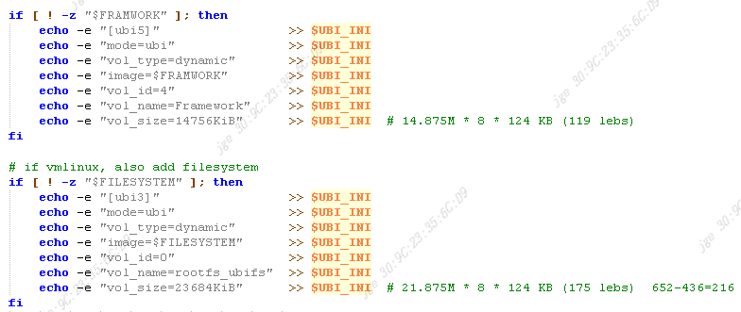

当前的的卷包括：

Ubi0 matadata0 1lebs 124kb

Ubi1 matadata0 1lebs 124kb

Ubi2:filestruct 31lebs 3844kb

Ubi3 filesystem 175lebs 21700kb //这个是rootfs卷容量

Ubi4 app_ubifs 216lebs 26784kb

Ubi5 framwork 119lebs 14756kb

Ubi6 felix 68 lebs 8432kb

这里可以看到一个逻辑块（leb）是124kb，或者看开机打印也有。这个一般固定值是124kb。

这里简单计算下rootfsA分区总共lebs个数是80896/124=652. 但是实际可以按照652个leb分配吗？肯定是不行的

1. 在函数ubi_init中调用ubi_attach_mtd_dev-->io_init-->mtd_div_by_eb(ubi->mtd->size, ubi->mtd),在这个地方会根据mtd分区size计算得到总的实际的peb数peb_count。

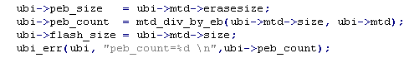

实际打印输出，只有632个peb，并不是计算得到的652。但即使是总的632个也不能全部拿来用，接着看为啥不能全用了这632个peb:



1. 在函数io_init中还有个很重要的参数ubi->bad_peb_limit=get_bad_peb_limit();这个参数会影响分区中有坏的peb块预留的peb数量。这个预留坏块的限制在BCM有宏控制，他们修改这个限制的大小：

CONFIG_BCM_KF_UBI=y //当前定义了；bcm补丁采用的是device size是mtd分区的size，原始的内核代码size等于flash的整体size。

另外，bcm还定义了分区预留坏块peb门限最小值

BRCM_MIN_BEB_PER_MTDPART //目前是4，实际计算limit代码如下：

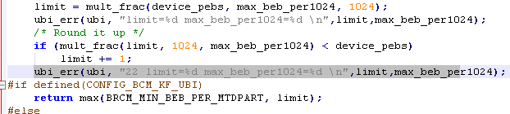

取的实际分区计算值和这个门限值的最大值，limit=13，参考实际打印。



1. 在函数ubi_attach中会调用scan_all扫描整个mtd分区，然后得到对应的分区的坏块（bad_peb_count）以及崩溃块（corr_peb_count）。由此计算当前区的好块good_peb_count。

如下所示roofs对应ubi0区有1个bad peb：



1. 在ubi_attach中再经过ubi_read_volume_table计算获取可用的peb(avail_pebs)，再经过ubi_wl_init与ubi_eba_init，这个可用的avail_pebs逐渐减少，还要计算与bad peb相关的保留peb是否符合要求。
2. 先看ubi_read_volume_table代码如下：在1处赋值得到总的可用avail_pebs；

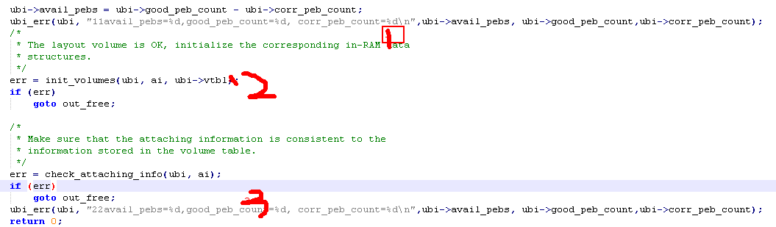

但是注意在2处init_volumes中会根据各个卷用的peb来减少这个值。如下

init_volumes（）

{  
 int i, reserved_pebs = 0;

for (i = 0; i < ubi->vtbl_slots; i++) {

vol->reserved_pebs = be32_to_cpu(vtbl[i].reserved_pebs);

reserved_pebs += vol->reserved_pebs;//累加，遍历每个卷，+镜像size用的peb个数

ubi_err(ubi, "name %s, vol->reserved_pebs %d reserved_pebs=%d",

vol->name, vol->reserved_pebs, reserved_pebs);

}

vol->reserved_pebs = UBI_LAYOUT_VOLUME_EBS;//累加。宏定义预留+2

reserved_pebs += vol->reserved_pebs;

ubi_err(ubi, "11 vol->reserved_pebs %d reserved_pebs=%d avail_pebs=%d",

vol->reserved_pebs, reserved_pebs, ubi->avail_pebs);

if (reserved_pebs > ubi->avail_pebs) {

ubi_err(ubi, "not enough PEBs, required %d, available %d",

reserved_pebs, ubi->avail_pebs);//注意此处的判断打印说明：一个mtd分区总的可用avail_pebs（=实际总peb_count-bad_peb_count- corn peb）不能比各个卷分配zise用的peb总数+2要少。到此时，也就是说总avail_pebs-2就是所有卷可以分配的peb数。但是这只是目前为止，还有限制，继续看

if (ubi->corr_peb_count)

ubi_err(ubi, "%d PEBs are corrupted and not used",

ubi->corr_peb_count);

return -ENOSPC;

}

ubi->rsvd_pebs += reserved_pebs;

ubi->avail_pebs -= reserved_pebs; //此处减去各个卷所用的peb剩下的ubi->avail_pebs

}

看实际输出打印：

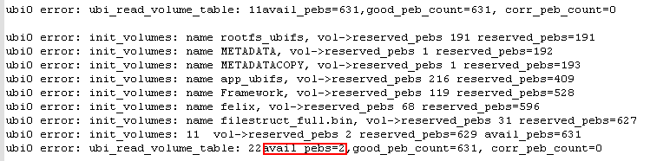

1. 再看ubi_wl_init()中，其中涉及peb限制代码段如下：

{ reserved_pebs = WL_RESERVED_PEBS;//WL模块约束预留宏WL_RESERVED_PEBS=1

ubi_fastmap_init(ubi, &reserved_pebs);//此处fastmap有可能减少，受宏CONFIG_MTD_UBI_FASTMAP控制，MTK有进入（再减2），bcm没有

ubi_err(ubi, "00 ubi->avail_pebs=%d, ubi->rsvd_pebs= %d reserved_pebs=%d",

ubi->avail_pebs, ubi->rsvd_pebs, reserved_pebs);

if (ubi->avail_pebs < reserved_pebs) {

ubi_err(ubi, "00 no enough physical eraseblocks (%d, need %d)",

ubi->avail_pebs, reserved_pebs);//此处说明，扣除各个卷后剩余的avail_pebs不能小于1

if (ubi->corr_peb_count)

ubi_err(ubi, "%d PEBs are corrupted and not used",

ubi->corr_peb_count);

err = -ENOSPC;

goto out_free;

}

ubi->avail_pebs -= reserved_pebs; //剩余avail_pebs再扣除1

ubi->rsvd_pebs += reserved_pebs;//保留rsvd_pebs再+1

ubi_err(ubi, "11 ubi->avail_pebs=%d, ubi->rsvd_pebs= %d reserved_pebs=%d",

ubi->avail_pebs, ubi->rsvd_pebs, reserved_pebs);

}

看实际打印：



1. 最后看函数ubi_eba_init()中的限制：

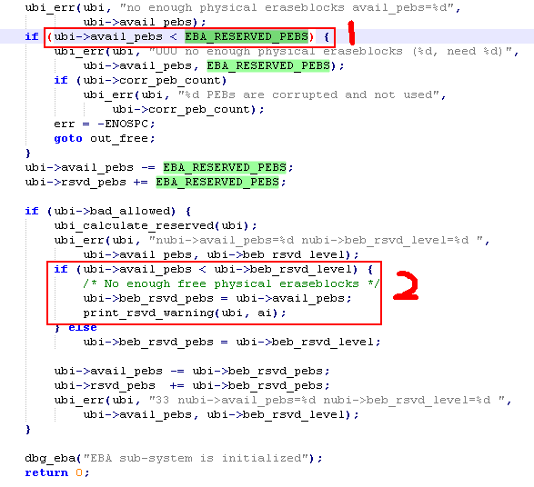

1处要求：剩余avail_pebs不能小于1（EBA_RESERVED_PEBS=1），否则要报错。

然后剩余avail_pebs再扣除1

保留rsvd_pebs再+1

2处要求：剩余avail_pebs不能小于bed_rsvd_level(13),否则有告警print_rsvd_warning().这个13是这样赋值的：

ubi_calculate_reserved()

{

ubi->beb_rsvd_level=ubi->bad_peb_limit-ubi->bad_peb_count;

}

记得之前说过有个很重要的参数就是bad_peb_limit，计算值是13，当前bad_peb是1，最终beb_rsvd_level=12；

看对应实际打印：



此处的判断是：当前实际的可用avail_pebs（0）<beb_rsvd_level（12）的时候，此时赋值beb_rsvd_pebs=avail_pebs，并打印告警‘cannot reserve enough PEBs for bad PEB handling’，此处仅仅是告警，不影响最终的attach。

要是实际可用的比12多，此时beb_rsvd_pebs=beb_rsvd_level（12）；

然后就是avail_pebs再扣除beb_rsvd_pebs。

综合上面

peb_count(632) - bad_peb_count(1) - corn peb(0)- total-used-count(?) - UBI_LAYOUT_VOLUME_EBS(2) - WL_RESERVED_PEBS(1) - EBA_RESERVED_PEBS(1) - beb_rsvd_level（12）>= 0 最后12 pebs可以用掉，但是会报警告，这个是给坏块处理的预留区域。且这个受bad_peb_limit计算的限制，最小是4。

这样反过来计算下我们可用的total-used-count=632-1-2-1-1-12=615

去掉已经给运营商划分分卷等其他卷metadata(1*2)-filestruct(31)- app_ubifs(216) - framwork(119) - felix(68) = 436;

615-436=179个，最大留个filesystem就是179个leb。

可以看下数据分区的对应打印：

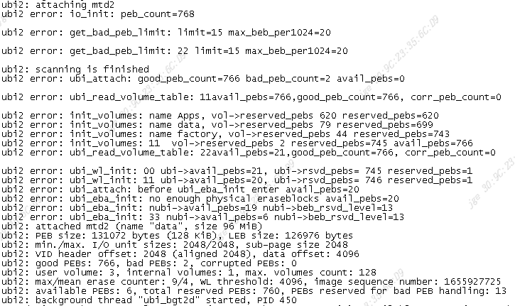

该MTD分区实际是96M,内核计算是有768可用，bad peb 2个，Corr 0个，对应该分区的limit是15，再减去bad 2就是13，对应bad_rsvd= 13。

Apps卷是620，data卷79，factory卷44，总计743.

计算得到最终空闲ubi->avail_pebs=768-2(bad)-743(total-used)-13(bad_rsvd)-4(宏)=6，对应上打印。

### 二、MTK 5.4的内核

1. 对比下MTK 5.4的内核ubi_attach函数，init_volumes，UBI_LAYOUT_VOLUME_EBS=2

ubi_eba_init函数以及 EBA_RESERVED_PEBS=1；

ubi_wl_init以及WL_RESERVED_PEBS=1，等都保持不变。

所以一个分区总的可用的peb数量一般是总数- bad(1)- 4- bad_rsvd(12). 这个经验可以通用。

其中bad是根据分区实际情况确定，没有坏块就是0；

bad_rsvd是根据算法确认的，默认是根据falsh整体size计算，Bcm打了补丁根据分区size计算，跟分区大小有关系，最小是4.

### 三、MTK的4.4内核

1. 对比mtk的4.4的电信版本，它唯一区别时定义了宏CONFIG_MTD_UBI_FASTMAP，导致ubi_wl_init计算reserved_pebs时进入会再次-2；

ubi_fastmap_init(ubi, &reserved_pebs);//MTK有进入（再减2），bcm没有

static inline void ubi_fastmap_init(struct ubi_device *ubi, int *count)

{

/* Reserve enough LEBs to store two fastmaps. */

*count += (ubi->fm_size / ubi->leb_size) * 2;

INIT_WORK(&ubi->fm_work, update_fastmap_work_fn);

} //fm_size=126976, leb_size=126976(124kB)

具体打印参考如下：

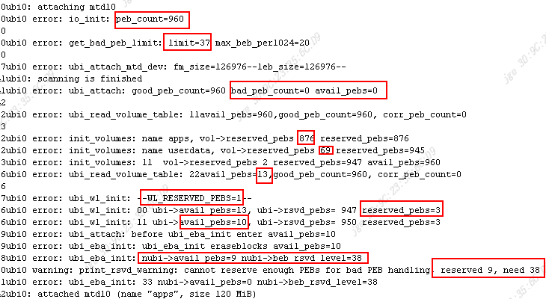

解读一下：总可用peb：peb_count=960,bad 和 corr都是0；good_peb_count=960;

apps分卷876，userdata分卷69，参考制作分卷镜像脚本ImageMaking.sh中mk_ubi_image使用配置文件ubinize_conf_partition.conf：

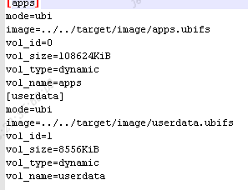

其中108624/124=876, 8556/124=69刚好跟上面匹配。

经过init_volumes后960-876-69-UBI_LAYOUT_VOLUME_EBS(2)=13;

然后经过ubi_wl_init后13-WL_RESERVED_PEBS-2(reserved_pebs[ubi_fastmap_init])=10;

最周经过ubi_eba_init后10-EBA_RESERVED_PEBS(1)=9;该分区的limit是38，期望预留是38，所以这9个peb全部预留，同时还有告警‘cannot reserve enough PEBs for bad PEB handling’。相对bcm版本没有定义CONFIG_MTD_UBI_FASTMAP，MTK版本要多减去2个peb，总计减去6个（宏定义4个）。